25.06.2020 r.
- Edukacja polonistyczna.
Bezpieczne wakacje. Zapoznaj się z zasadami bezpieczeństwa.
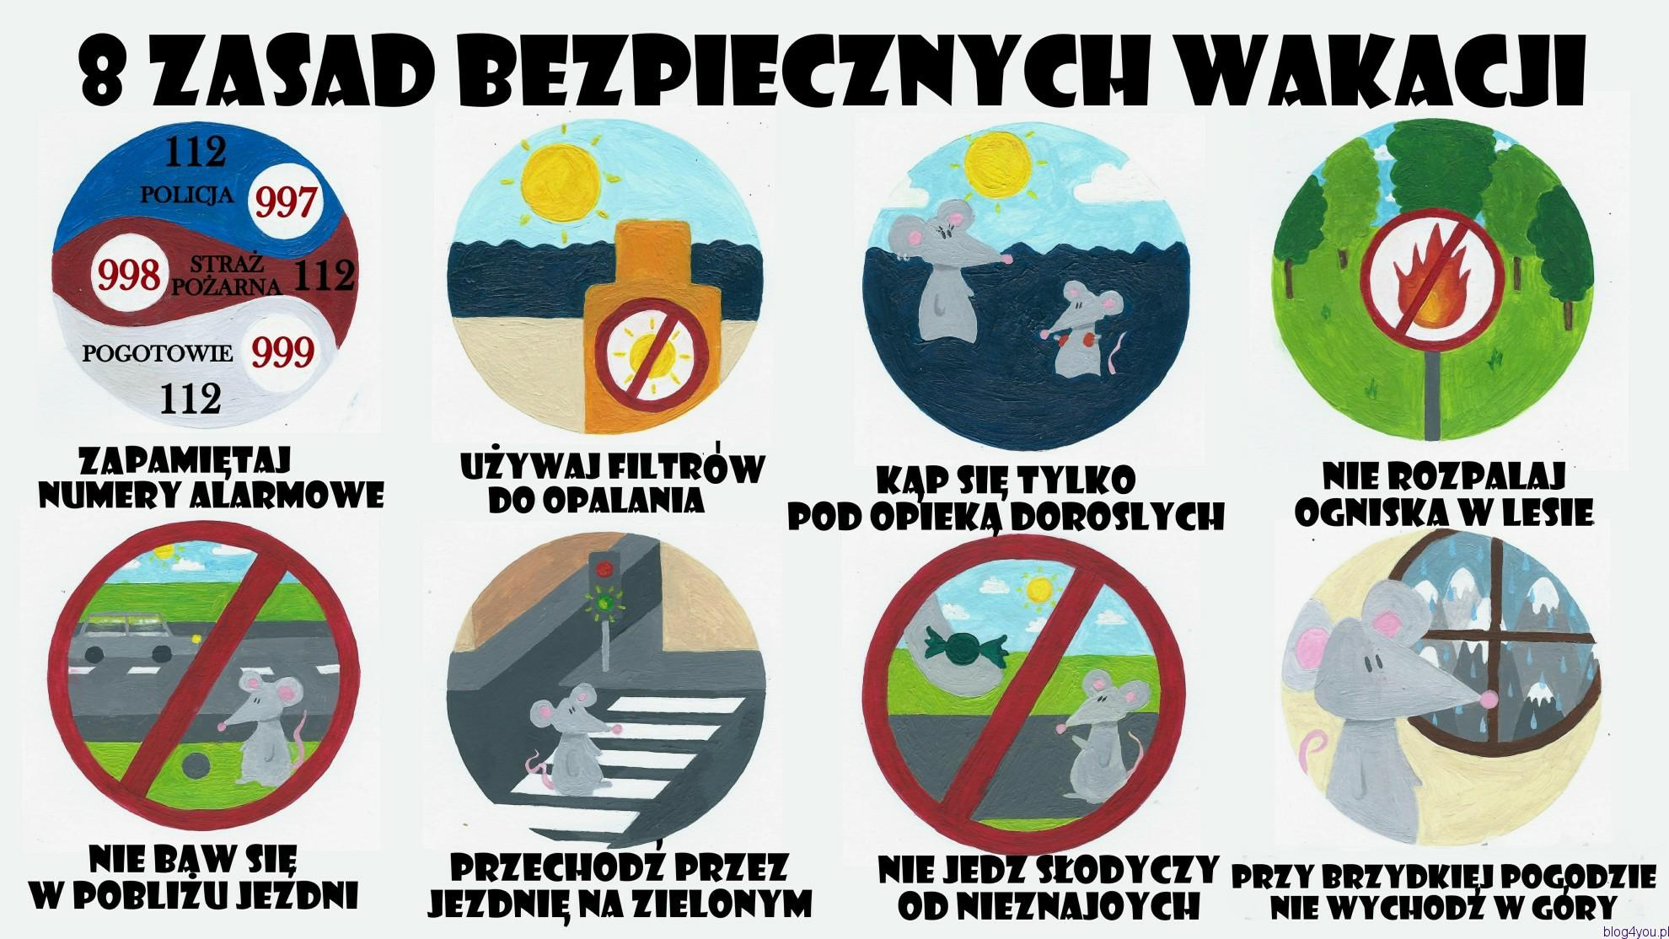

- Edukacja matematyczna.
Wykonaj zadania.
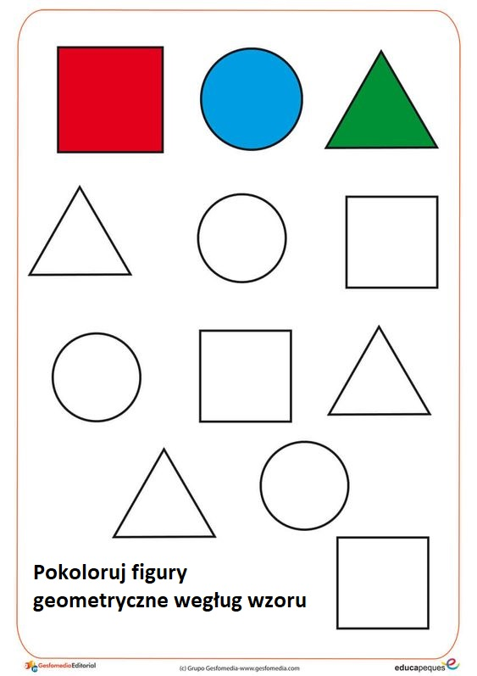
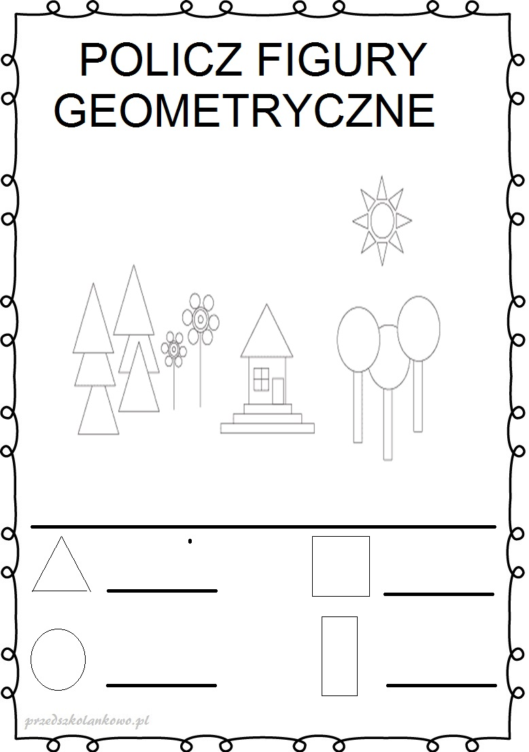

- Edukacja techniczna.
Wykonaj z plasteliny biedronkę, na pewno spotkasz ją podczas wakacji.
